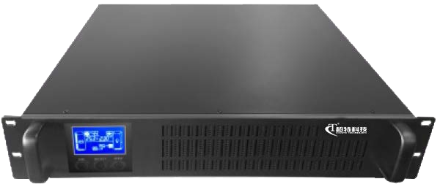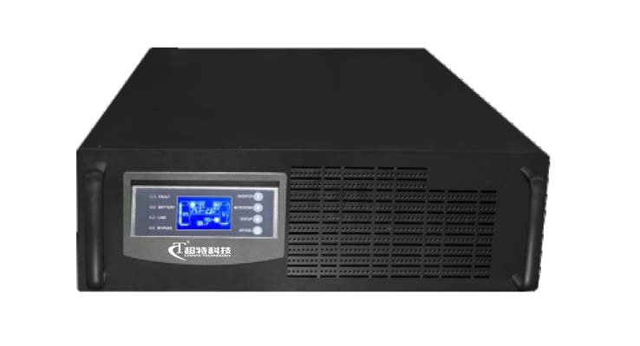SU-R系列机架式
◆• 输出功因素0.8, 更适合负载的发展趋势
- 整机效率高达 90 , 降低UPS的电力损耗
- 智能电池管理，延长电池寿命
- 宽广的输人电压范围，能适应恶劣的电网化境
- 可以在负载持续供电懦况下安全进行在线维修（选配）
- 先进的DSP数字控制技术 ，UPS 的性能更加稳定 ，品质更加优越。
- 负 载 功 率 因 数 为 0.8 ,
- 适合用电设备的发展趋势，带载能力更强。
- 有源输人功率因数正( PFC) , 输人功率因数高达0.98以上。
- 可搭配发电机。
零切换，有效保证了负载运行的安全性和可靠性。
1-3K参数

产品型号  技术特性和参数 |  | SU-R1K(S) |  | SU-R2K(S) |  | SU-R3K(S)
额定输出容量 |  | 1000VA/800W |  | 2000VA/1600W |  | 3000VA/2400W
交流输入 | 输入电压范围 | 115-300VAC士5
 | 输入频率范围 | ( 45-55 ) 士0.5Hz
 | 旁路电压 | 80VACx(1土5 )-285VACx(1土5 )
电池输入 | 电池组电压 | 24V | 36V | 48V | 72V | 72V | 96V
 | 电池方式 | 内置 | 外接 | 内置 | 外接 | 内置 | 外接
 | 后备时间 | 半载≥10分钟，满载≥5 分钟（标准版）
 | 开机输入最大冲击电流 | ＜额 定 电流 的 150
 | 电池充电时间 | 5小时充至90 (标准型）取决于外接电池组容量（长效型）
交流输出 | 输出电压 | 220Vac士1 ( 逆变输出）
 | 输出频率 | 50士5Hz(交流输入正常时） 50Hz士1 ( 交流输入异常时）
 | 波形 | 正弦波THO <3 ( 线性负载）正弦波THO <8 (非线性负载）
 | 输出功率因数 | 0 . 8
 | 过载 | 130 负载持续不小于30s , 恢复点为90负载
 | 输出电流峰值系数 | 3 : 1
 | 市电、电池切换时间 | Oms
尺寸 | 重量( KG ) | 10.8（标机） | 7. 5（长机） | 19.5（标机） | 10.5（长机） | 24.5（标机） | 12.5（长机）
 | 尺寸( 宽x深x高) | 590x440x85 | 460x440x90 | 590x440x85 | 460x440x90
6-20K参数

产品型号  技术特性 |  | SU-R6K(S) | SU-R3110K(S) | SU-R3115(S) | SU-R3120(S)
额定输出容量 |  | 6kVA/4.8kW | 10Kva/8kW | 15kVA/12kW | 20KVA/16kW
额定电压 |  | 220Vac |  | 380Vac
交流输入 | 额定频率 | 50Hz
 | 输入电压范围 | 120-275Vac士5 |  | 305-478Vac
 | 输入频率范围 | ( 45-55 ) 士0.5Hz
 | 旁路电压 | 80Vacx(1±5 )-285Vacx(1±5 ) |  | 190-520Vac
电池输入 | 电池组电压 | 标准192VDC( 可根据用户定制为240V )
 | 电池容量X数量 | 12VDC x 16 ( 可根据用户定制为20节）
 | 充电电流 | 长效机充电电流4A
交流输出 | 输出电压 | 220Vac士1 (过逆变输出）
 | 输出频率 | 46-54Hz (交流输入正常时）50Hz士1 (交流输入异常时）
 | 波形 | 正弦波TH O <3 ( 线性负载）；正弦波TH O <8 (非线性负载）
 | 输出功率因数 | 0.8
 | 过载能力 | 105-1251分钟后转旁路
通讯与监控功能 |  | RS232,干节点，智能 插槽（可扩充SNMP, 手机短信等多种监控力式）
尺寸 | 重量(kg) | 18 | 19.5 | 42
 | 体积  (宽x高x深) | 640x130x440 | 640x130x440 | 438*263*780
现行产品规格若有变更不再另行通知
www.chinte.com.cn
07

